ИНСТРУКЦИЯ ДЛЯ ОБУЧАЮЩЕГОСЯ ГАПОУ РК «Колледж технологии и предпринимательства» ПО РАБОТЕ В СИСТЕМЕ MOODLE
Система Moodle (модульная объектно-ориентированная динамическая учебная среда) – это система управления обучением, предназначенная для организации взаимодействия между преподавателем и учениками дистанционных курсов и поддержки обучения. Для работы с системой дистанционного обучения пользователь должен иметь хорошие навыки работы на компьютере, уметь отправлять и получать электронную почту, уметь запускать и выполнять базовые операции в Интернет-браузере.
- Начало работы в системе Moodle.
Работа с данным сервисом начинается с входа в Систему. Заходим на сайт колледжа https://ktip-ptz.ru/
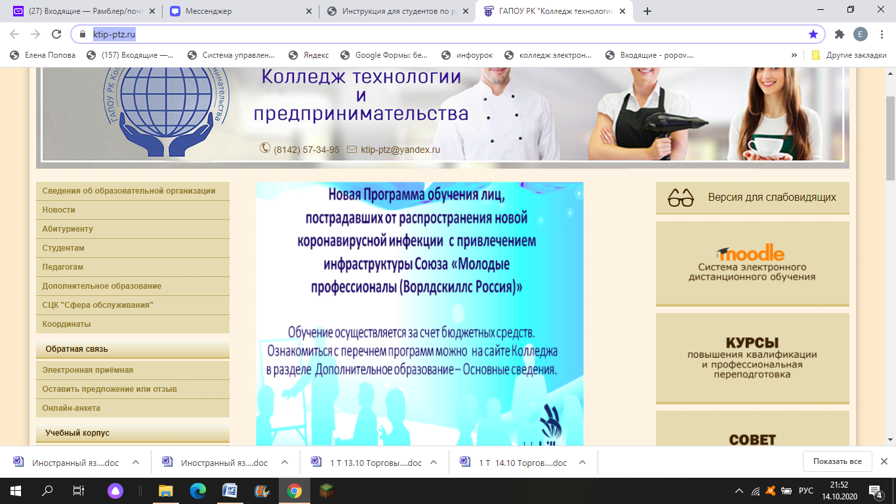
Нажимаете вход:
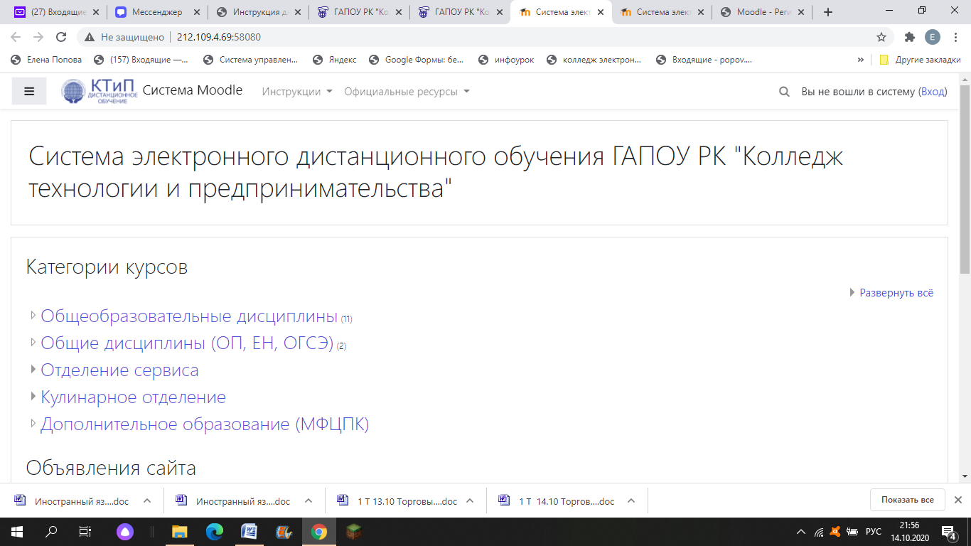

Необходимо войти в Систему используя предоставленный Вам Логин и Пароль.
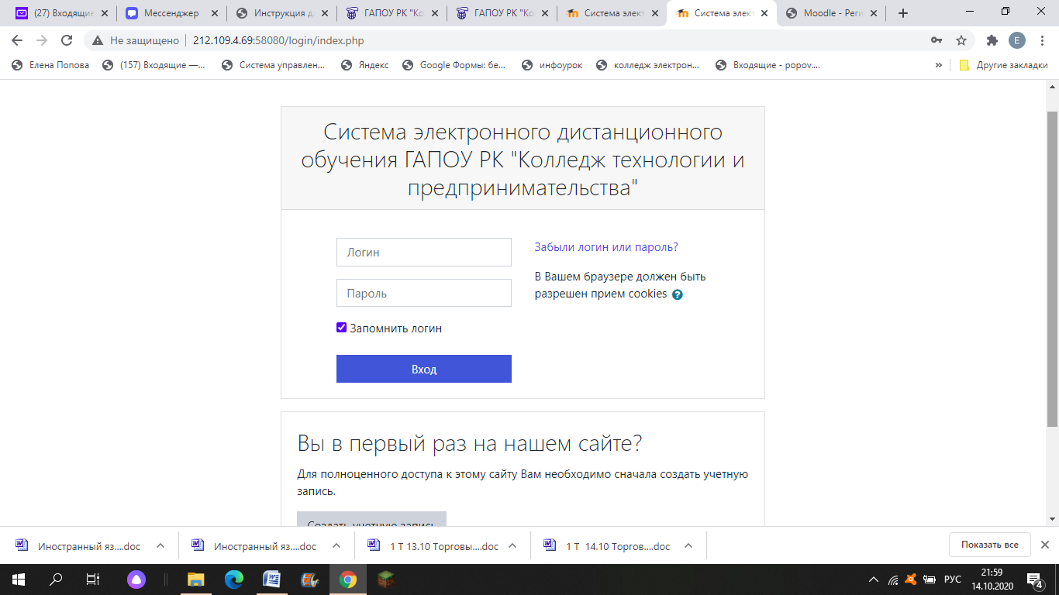

При первом входе в Систему необходимо ОБЯЗАТЕЛЬНО ИЗМЕНИТЬ ПАРОЛЬ (логин не меняем!) и записать логин и новый пароль на бумажном носителе, чтобы не забыть! Пароль меняем не на любой, а на следующий: ****** (6 цифр выданного пароля)+ добавляем слово ktip. Например: 123456ktip
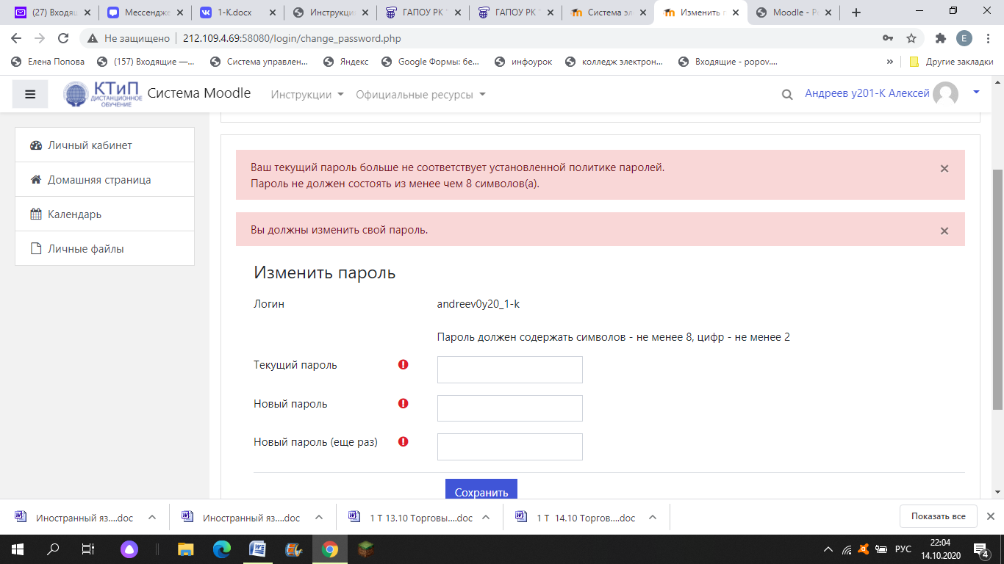
При последующих входах в Систему нужно использовать созданный Вами пароль. Если Вы забыли (потеряли) Ваш пароль обратитесь к системному администратору колледжа moodle_ktip@mail.ru
Для восстановления доступа на этот адрес напишите письмо, в котором будут указаны ваши ФИО и номер группы.
При входе в систему обучения, открывается главная страница Moodle. В центре страницы располагается список размещенных курсов, а справа и слева размещены функциональные блоки, позволяющие выполнять определенные настройки, а также информационные блоки, содержащие дополнительную информацию для студентов, преподавателей.
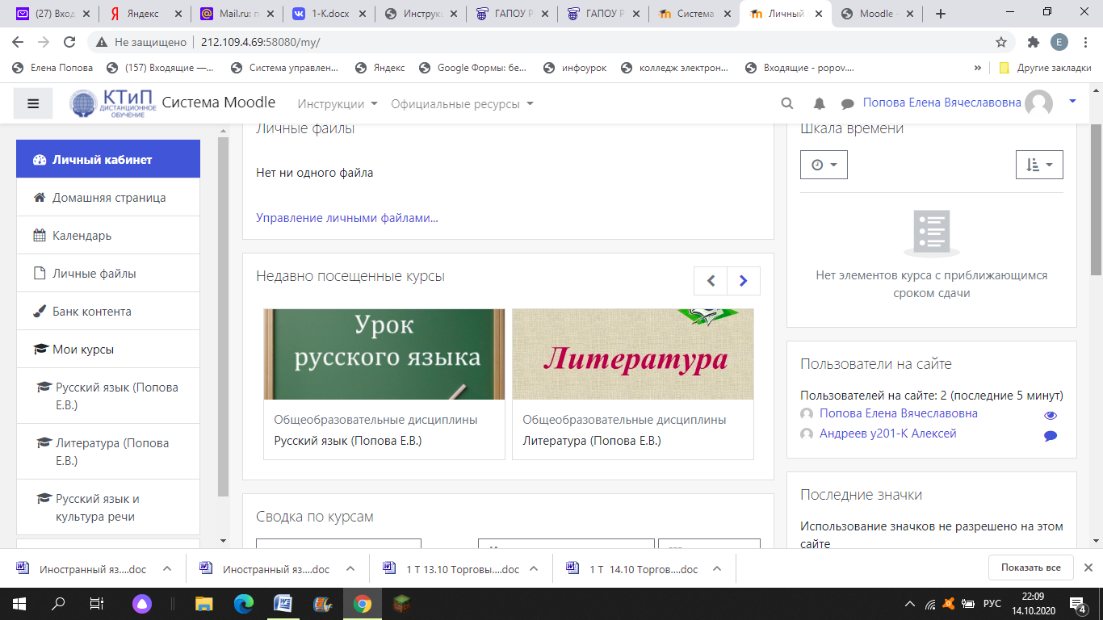

- Работа с Курсом в системе Moodle
«Курсом» в системе Moodle называется конкретная дисциплина, профессиональный модуль (ПМ) или междисциплинарный курс (МДК). На курсы студентов добавляют преподаватели. Вы увидите курсы, на которые Вас добавили центре страницы «Личный кабинет». Выбираем нужный Курс и приступаем к обучению.
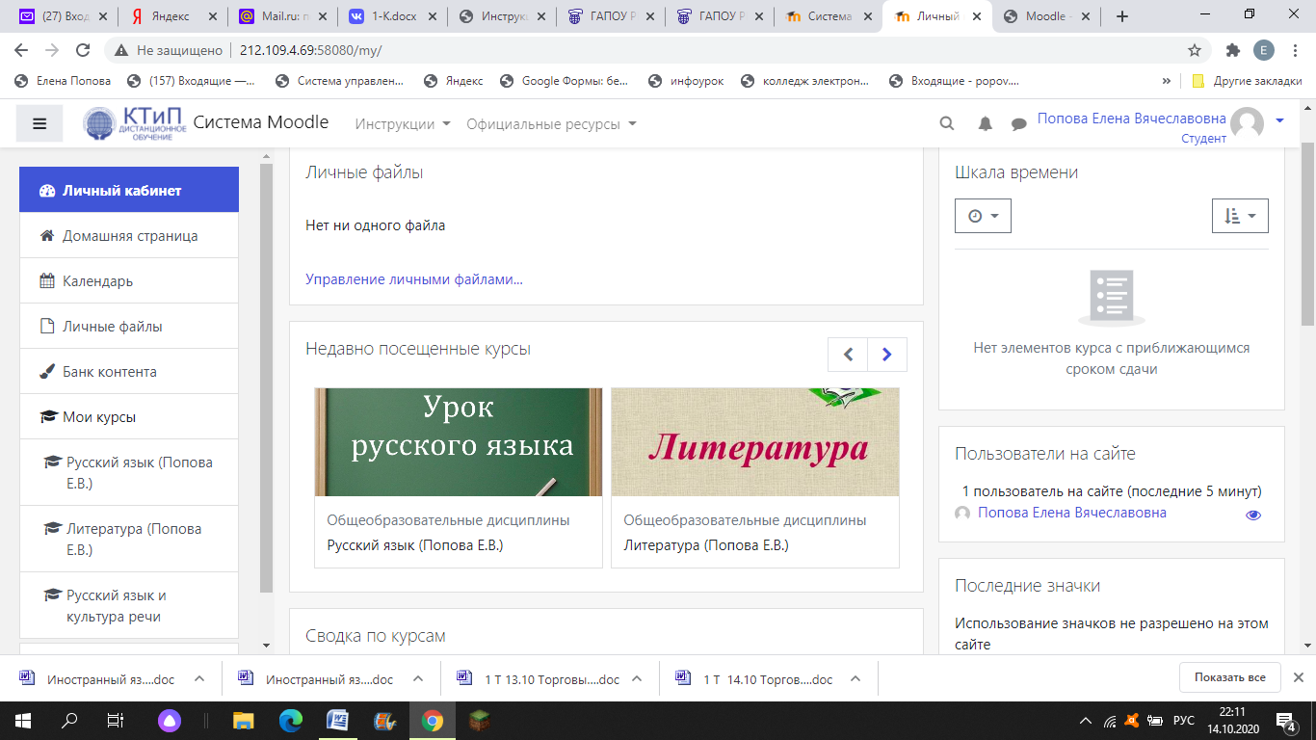

Страница Курса (дисциплины) выглядит следующим образом:
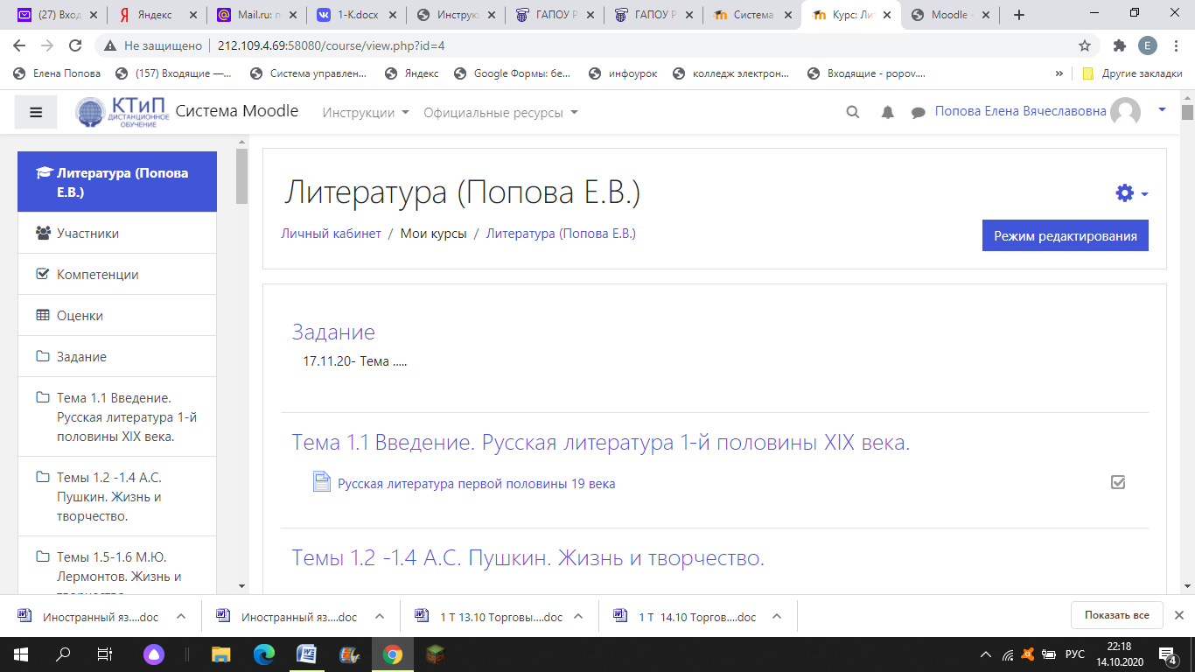

Выбирая различные элементы курса Вы можете:
• изучать теоретический материал:
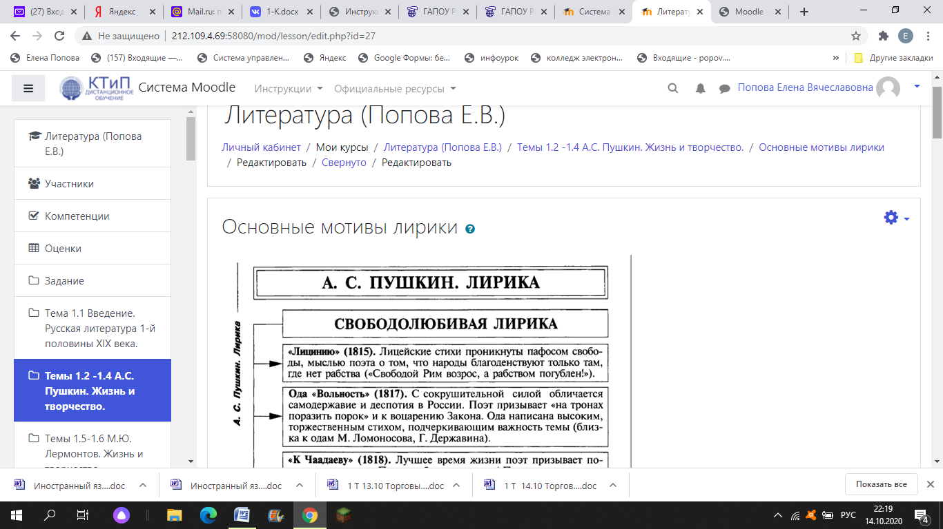

• выполнять задания:
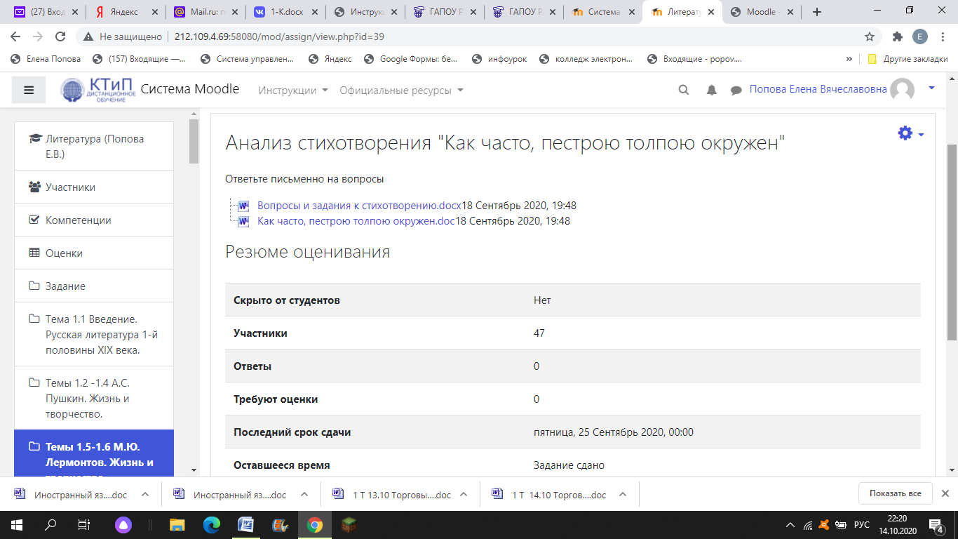

• проходить тестирование:
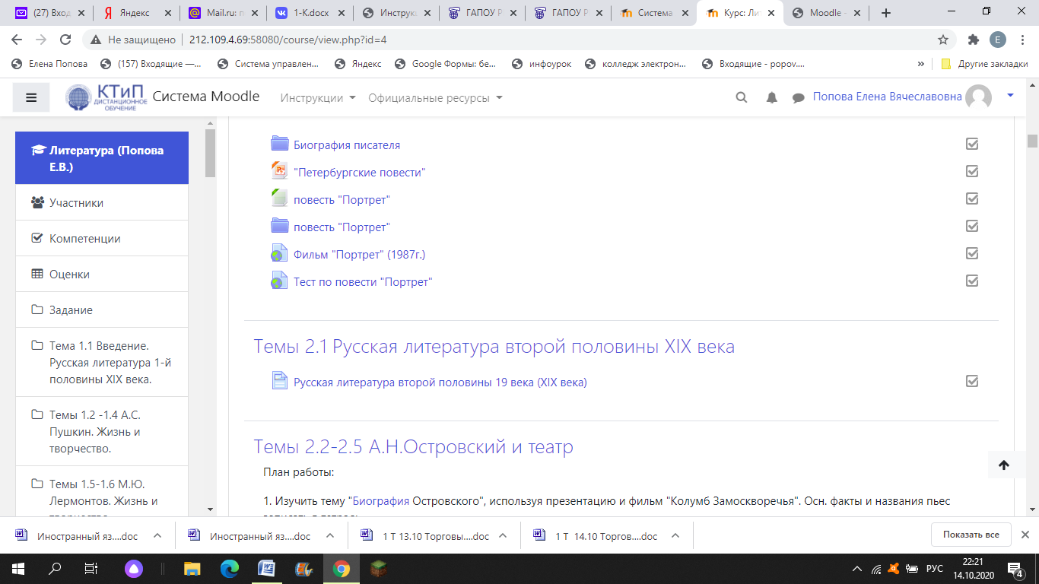

Желаем удачи!

